曲阜市民政局2023年政府信息公开

工作年度报告

本报告由曲阜市民政局按照《中华人民共和国政府信息公开条例》（以下简称《条例》）和《中华人民共和国政府信息公开工作年度报告格式》（国办公开办函〔2021〕30号）要求编制。
本报告内容包括总体情况、主动公开政府信息情况、收到和处理政府信息公开申请情况、政府信息公开行政复议和行政诉讼情况、存在的主要问题及改进情况、其他需要报告的事项等六部分内容。
本报告所列数据的统计期限自2023年1月1日起至2023年12月31日止。本报告电子版可在“中国·曲阜”政府门户网站（www.qufu.gov.cn）查阅或下载。如对本报告有疑问，请与曲阜市民政局联系（地址：曲阜市春秋西路15号，联系电话：0537—4461622）。
一、总体情况
2023年，曲阜市民政局严格按照《中华人民共和国政府信息公开条例》各项规定，加强政府信息主动公开，以养老服务、社会救助等民政领域信息为重点，不断提升主动公开信息的质量和时效。
（一）主动公开情况
截止2023年12月31日，公开政府信息共189条。其中：养老服务72条，社会救助61条，社会福利31条，行政执法公示10条，组织管理4条，公示公告3条，其他类信息8条。突出民政部门特色，主动公开社会救助、养老服务等民政领域信息，方便群众了解民政政策和信息，进一步提高民政政策和信息知晓率。
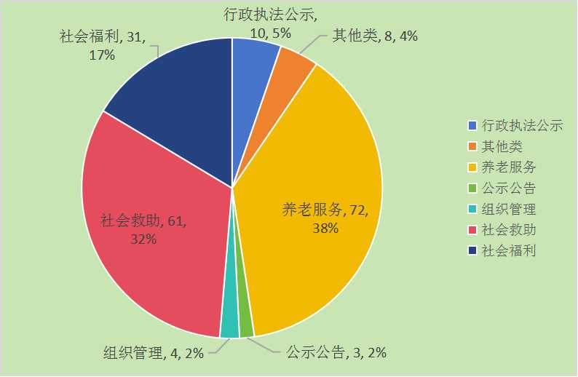
（二）依申请公开情况
市民政局规范政府信息公开申请办理工作，规范答复文书格式，准确运用依申请公开各项规定，从严把握不予公开范围，依法保障公众合理的信息需求，切实做到以公开为常态、不公开为例外。2023年市民政局受理依申请公开政府信息3条，全部予以公开。自开展政府信息公开工作以来，市民政局依申请公开政府信息未向申请人收取任何费用。
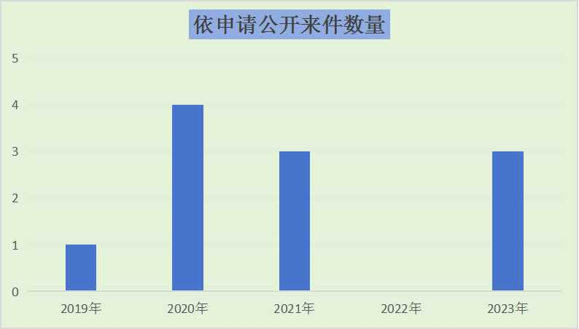
（三）政府信息管理情况
严格落实信息发布审核制度，严把信息发布审核关，坚决杜绝涉密信息上网，开展自查自纠活动，确保公民个人隐私或敏感信息不通过信息公开上网泄露。2023年，市民政局政府信息公开内容中均未出现敏感信息、涉密信息。
（四）政府信息公开平台建设情况
市民政局充分利用电视、广播、微信公众号、子网站等线上平台以及多种形式线下宣传渠道，公开民政信息、宣传民政政策、解读民生热点、回应社会关切，不断提升信息发布的质量和效率，实时精准公开政府信息。
（五）监督保障情况
市民政局严格遵循信息公开基本原则，不断规范政府信息公开制度。坚持把政务公开作为一项重要工作摆在重要位置予以推进，定期对政府信息公开工作进行审查汇总，对于过程中发现的问题，及时调整，确保工作落实。常态化开展政务公开业务培训，组织和建设政务公开队伍、加强政务公开工作能力、提高政务公开业务水平。2023年，市民政局未发生因不履行政务公开义务而发生的责任追究情况。
二、主动公开政府信息情况
第二十条第（一）项
信息内容 | 本年制发件数 | 本年废止件数 | 现行有效件数
规章 | 0 | 0 | 0
行政规范性文件 | 0 | 0 | 0
第二十条第（五）项
信息内容 | 本年处理决定数量
行政许可 | 0
第二十条第（六）项
信息内容 | 本年处理决定数量
行政处罚 | 0
行政强制 | 0
第二十条第（八）项
信息内容 | 本年收费金额（单位：万元）
行政事业性收费 | 0

三、收到和处理政府信息公开申请情况
（本列数据的勾稽关系为：第一项加第二项之和，  等于第三项加第四项之和） |  |  | 申请人情况
 |  |  | 自然人 | 法人或其他组织 |  |  |  |  | 总计
 |  |  | 自然人 | 商业企业 | 科研机构 | 社会公益组织 | 法律服务机构 | 其他 | 总计
一、本年新收政府信息公开申请数量 |  |  | 3 | 0 | 0 | 0 | 0 | 0 | 3
二、上年结转政府信息公开申请数量 |  |  | 0 | 0 | 0 | 0 | 0 | 0 | 0
三、本年度办理结果 | （一）予以公开 |  | 3 | 0 | 0 | 0 | 0 | 0 | 3
三、本年度办理结果 | （二）部分公开（区分处理的，只计这一情形，不计其他情形） |  | 0 | 0 | 0 | 0 | 0 | 0 | 0
三、本年度办理结果 | （三）不予公开 | 1.属于国家秘密 | 0 | 0 | 0 | 0 | 0 | 0 | 0
三、本年度办理结果 | （三）不予公开 | 2.其他法律行政法规禁止公开 | 0 | 0 | 0 | 0 | 0 | 0 | 0
三、本年度办理结果 | （三）不予公开 | 3.危及“三安全一稳定” | 0 | 0 | 0 0 0 0 0 | 0 0 0 0 0 | 0 0 0 0 0 | 0 0 0 0 0 | 0
三、本年度办理结果 | （三）不予公开 | 4.保护第三方合法权益 | 0 | 0 | 0 0 0 0 0 | 0 0 0 0 0 | 0 0 0 0 0 | 0 0 0 0 0 | 0
三、本年度办理结果 | （三）不予公开 | 5.属于三类内部事务信息 | 0 | 0 | 0 0 0 0 0 | 0 0 0 0 0 | 0 0 0 0 0 | 0 0 0 0 0 | 0
三、本年度办理结果 | （三）不予公开 | 6.属于四类过程性信息 | 0 | 0 | 0 0 0 0 0 | 0 0 0 0 0 | 0 0 0 0 0 | 0 0 0 0 0 | 0
三、本年度办理结果 | （三）不予公开 | 7.属于行政执法案卷 | 0 | 0 | 0 0 0 0 0 | 0 0 0 0 0 | 0 0 0 0 0 | 0 0 0 0 0 | 0
三、本年度办理结果 | （三）不予公开 | 8.属于行政查询事项 | 0 | 0 | 0 0 0 0 0 | 0 0 0 0 0 | 0 0 0 0 0 | 0 0 0 0 0 | 0
三、本年度办理结果 | （四）无法提供 | 1.本机关不掌握相关政府信息 | 0 | 0 | 0 0 0 0 0 | 0 0 0 0 0 | 0 0 0 0 0 | 0 0 0 0 0 | 0
三、本年度办理结果 | （四）无法提供 | 2.没有现成信息需要另行制作 | 0 | 0 | 0 0 0 0 0 | 0 0 0 0 0 | 0 0 0 0 0 | 0 0 0 0 0 | 0
三、本年度办理结果 | （四）无法提供 | 3.补正后申请内容仍不明确 | 0 | 0 | 0 0 0 0 0 | 0 0 0 0 0 | 0 0 0 0 0 | 0 0 0 0 0 | 0
三、本年度办理结果 | （五）不予处理 | 1.信访举报投诉类申请 | 0 | 0 | 0 0 0 0 0 | 0 0 0 0 0 | 0 0 0 0 0 | 0 0 0 0 0 | 0
三、本年度办理结果 | （五）不予处理 | 2.重复申请 | 0 | 0 | 0 0 0 0 0 | 0 0 0 0 0 | 0 0 0 0 0 | 0 0 0 0 0 | 0
三、本年度办理结果 | （五）不予处理 | 3.要求提供公开出版物 | 0 | 0 | 0 0 0 0 0 | 0 0 0 0 0 | 0 0 0 0 0 | 0 0 0 0 0 | 0
三、本年度办理结果 | （五）不予处理 | 4.无正当理由大量反复申请 | 0 | 0 | 0 0 0 0 0 | 0 0 0 0 0 | 0 0 0 0 0 | 0 0 0 0 0 | 0
三、本年度办理结果 | （五）不予处理 | 5.要求行政机关确认或重新  出具已获取信息 | 0 | 0 | 0 | 0 | 0 | 0 | 0
三、本年度办理结果 | （六）其他处理 | 1.申请人无正当理由逾期不补正、行政机关不再处理其政府信息公开申请 | 0 | 0 | 0 | 0 | 0 | 0 | 0
三、本年度办理结果 | （六）其他处理 | 2.申请人逾期未按收费通知要求缴纳费用、行政机关不再处理其政府信息公开申请 | 0 | 0 | 0 | 0 | 0 | 0 | 0
三、本年度办理结果 | （六）其他处理 | 3.其他 | 0 | 0 | 0 | 0 | 0 | 0 | 0
三、本年度办理结果 | （七）总计 |  | 3 | 0 | 0 | 0 | 0 | 0 | 3
四、结转下年度继续办理 |  |  | 0 | 0 | 0 | 0 | 0 | 0 | 0

四、政府信息公开行政复议、行政诉讼情况
行政复议 |  |  |  |  | 行政诉讼
结果  维持 | 结果纠正 | 其他结果 | 尚未  审结 | 总  计 | 未经复议直接起诉 |  |  |  |  | 复议后起诉
 |  |  |  |  | 结果维持 | 结果纠正 | 其他  结果 | 尚未  审结 | 总计 | 结果维持 | 结果  纠正 | 其他  结果 | 尚未审结 | 总计
0 | 0 | 0 | 0 | 0 | 0 | 0 | 0 | 0 | 0 | 0 | 0 | 0 | 0 | 0

五、存在的主要问题及改进情况
2023年，市民政局政府信息公开工作的总体情况良好，但还存在一些不足。一是信息公开的广度深度还不够；二是信息公开业务能力需进一步提升。针对不足下一步市民政局将积极探索政府信息公开工作的新思路和改进方向。一是进一步探索建立更加规范、高效的政务公开工作机制，优化工作流程，严格落实责任，提高政务公开工作标准化、规范化水平，挖掘信息公开的广度与深度；二是积极开展政务公开业务培训，创新培训方式，对市民政局承担的法定主动公开内容进行培训，对发布流程、发布内容、注意事项等进行规范，强化工作人员主动公开意识，提升信息公开质量，确保信息公开的及时性与全面性。
六、其他需要报告的事项
（一）政府信息公开信息处理费收取情况。本年度本局依申请公开政府信息未向申请人收取任何费用。
（二）本行政机关年度政务公开工作创新情况。无。
（三）本行政机关认为需要报告的其他事项。无。
（四）其他有关文件专门要求通过政府信息公开工作年度报告予以报告的事项。无。
（五）落实上级年度政务公开工作要点情况。市民政局紧紧围绕社会救助、养老服务等重点工作发布政务信息，及时、准确、全面公开各项救助政策、养老服务政策、资金发放情况等群众关切内容。
（六）政协提案办理结果公开情况。2023年曲阜市民政局共收到政协提案2件，人大建议0件，全部按时答复并按要求公开。

